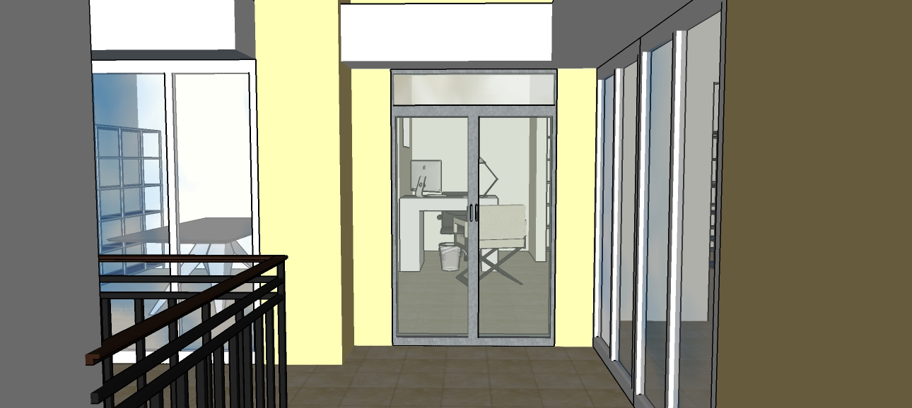

PLAN OPERATiVO 2020 DE LA UNIDAD DE GESTION DOCUMENTAL Y ARCHIVO.
ALCALDÍA MUNICIPAL DE ZARAGOZA LA LIBERTAD

INDICE

Presentación……………………………………………………………………………………………………..…2
Base legal…………………………………………………………………………………………………………...3
Misión y Visión………………………………………………………………………………………………………3
Objetivos y metas……………………………………………………………………………………………………4
Cronograma de formato de actividades seguimiento POA……………………………………………………5-8
Cronograma de recursos para actividades POA…………………………………………………………………9
Presupuesto anual gastos de unidad………………………………………………………………………….….10
Presupuesto anual de remodelación física ………………………………………………………………………11

PRESENTACIÓN

El Plan Operativo Anual (POA) de la Unidad de Gestión Documental y Archivo - UGDA constituye un instrumento de planeamiento para el desarrollo de las actividades consideradas para el funcionamiento e implementación del Sistema de Gestión Documental - SIGDA, cuya finalidad es el logro de los objetivos y cumplimiento de las metas propuestas, lo que permite la optimización de los recursos presupuestarios asignados en el presupuesto anual en concordancia con los objetivos y en el Plan Estratégico Institución.

Con el siguiente plan operativo se espera cubrir y detallar todas las actividades a desarrollar e implementar en el ejercicio de las funciones y obligaciones archivísticas durante todo el año 2020, haciendo una programación detallada de actividades y de todos los recursos que se utilizaran en el marco del desarrollo, tales como: recurso financiero y recurso humano. En este plan se incluye todos los procesos de la implementación y desarrollo del SIGDA, y las mejoras continuas de los depósitos del archivo central como prioridad máxima para el buen desarrollo y resguardo de los documentos, así como también el buen funcionamiento y aplicación de los manuales de los archivos de gestión como también Manuel de procedimientos de archivo central y otros documentos archivísticos que puedan ser creados.

El POA consta de las siguientes partes:
- Se presenta el Marco Institucional, donde refiere, su misión y visión, objetivos, el marco estratégico, actividades y metas.

- Comprende el presupuesto desagregado según las actividades a realizar durante su ejecución.

Por lo que a través del presente documento se pretende la operatividad las acciones que conlleven a la realización de los fines establecidos en la LAIP, generando así una pronta y oportuna respuesta a los usuarios internos y externos de la municipalidad.

Base legal.

Constitución de la República.
Código Municipal.
Ley de Acceso a la Información Pública y su Reglamento.
Acuerdo Municipal.

Misión:
Cumplir con excelencia en la gestión documental y de archivos todos los estándares archivísticos, para contribuir a la transferencia, resguardo y consulta de la información de calidad y eficiencia a los diversos usuarios del Archivo Central y demás unidades productoras, para brindar un mejor servicio de información y transparencia en la gestión municipal.

Visión:
Desarrollar e impulsar los procesos de calidad en la gestión de los archivos, para mejorar el servicio y gestión de los documentos de archivo para una atención eficiente, eficaz y transparente que respalde a la administración del gobierno local y a su vez garantice el resguardo y custodia de información e historia del desarrollo de la municipalidad y de todo un pueblo.

Objetivos.
Implementar un Sistema Institucional de Gestión Documental y Administración de Archivos.
Asesoramiento a las unidades de archivos de gestión en metodologías archivísticas municipales.
Modernizar la organización y manejo de la información Municipal.
Organización normada en la ejecución de actividades.
Promover y difundir instrumentos archivísticos en la municipalidad.

Metas.
- Lograr que el Archivo Central sea una unidad que brinde servicio de consulta, resguardo y préstamo de documentos eficiente y veraz.
- Tener el Archivo Central bien organizado y ordenado.
- Organización de los expedientes bien identificados e inventariados.
- Organización y un control normado de los archivos de Gestión.
- Dar tratamiento y limpieza a toda documentación acumulada.

FORMATO DE CRONOGRAMA DE ACTIVIDADES PARA EL SEGUIMIENTO Y CONTROL DEL POA

PROCESO | Asegurar el adecuado funcionamiento de los archivos de gestión y archivo Central Municipal. | PERÍODO
PROCEDIMIENTO | Resguardo, conservación, manejo, planificación, tratamiento y acceso a los documentos y archivos municipales. | DEL DÍA: 1/01/2020
ÁREA DE TRABAJO | Archivo Central y archivos de Gestión | AL DÍA: 31/12/2020
ARCHIVOS DE GESTION | Seguimientos de la implementación del SIGDA | METAS: Cumplimiento de plan y Solidificación del SIGDA.

Actividad | Responsable | E | F | M | A | M | J | J | A | S | O | N | D | Medio de verificación
Elaborar y enviar solicitud de Aprobación de manual de gestión de la correspondencia | Oficial de archivo |  |  |  |  |  |  |  |  |  |  |  |  | Solicitud, acuerdo del consejo
Socializar manual con las unidades. | Oficial de archivo
Elaboración de calendario de transferencia con unidades productoras | Oficial de archivo. |  |  |  |  |  |  |  |  |  |  |  |  | Calendario y programación de transferencia de documentos.
Reunión con los miembros de comité CID Y CISED | Oficial de archivo |  |  |  |  |  |  |  |  |  |  |  |  | Lista de asistencia y acta ( reunión cada último jueves de mes)
Capacitación a los miembros del comité CISED, sobre procesos de eliminación de documentos. | Oficial de |  |  |  |  |  |  |  |  |  |  |  |  | Lista de asistencia, memorando de convocatoria.
Capacitación a miembros de jefaturas. ( sobre procesos de valoración de documentos) | Oficial de archivo y Comité |  |  |  |  |  |  |  |  |  |  |  |  | Lista de asistencia, memorando de convocatoria.
Eliminación del Expurgo de documentos. | Comité CISED |  |  |  |  |  |  |  |  |  |  |  |  | Acta de eliminación y acta de acuerdo de comité.
Coordinar con informática y unidades productoras proyectos de digitalización electrónica de información. | Oficial de archivo, comité de identificación documental y jefe de informática. |  |  |  |  |  |  |  |  |  |  |  |  | Acta de reunión y acuerdos.
Promover con unidades la trasferencia electrónica de documentos. |  |  |  |  |  |  |  |  |  |  |  |  |  | Memorándum y lista de asesorías.
Promover con unidades productoras el ordenamiento de los archivos en su unidad. |  |  |  |  |  |  |  |  |  |  |  |  |  | Bitácora de asesoramiento.
Promover con unidades el cuadro de valoración documental. |  |  |  |  |  |  |  |  |  |  |  |  |  | Memorándum y lista de asesoría.
Creación de plan operativo 2021 | Oficial de archivo |  |  |  |  |  |  |  |  |  |  |  |  | Documento
Presentación de  ( POA) al concejo |  |  |  |  |  |  |  |  |  |  |  |  |  | Acuerdo Municipal de aprobación
Creación de presupuesto 2021 | Oficial de archivo

PROCESO | Identificación y clasificación de documentos | PERÍODO
PROCEDIMIENTO | Codificación, digitalización, conformación de expedientes, valoración y eliminación. | DEL DÍA: 01-01-2020
ÁREA DE TRABAJO | Archivo Central (unidad productora). | AL DÍA: 31-12-2020
ARCHIVO MUNICIPAL | Actividades administrativas propias | METAS: Desarrollar actividades propias de la unidad de manera normada.

Actividad | Responsable | E | F | M | A | M | J | J | A | S | O | N | D | Medio de verificación
Ordenamiento de archivo central | Oficial y auxiliar de archivo |  |  |  |  |  |  |  |  |  |  |  |  | físico
Remodelación de área de archivo (Colocación de vidrio en depósito uno). | alcaldía |  |  |  |  |  |  |  |  |  |  |  |  | Memorándum de solicitud y fotografías.
Colocación de medidor eléctrico en archivo. | Oficial de archivo |  |  |  |  |  |  |  |  |  |  |  |  | Acuerdo municipal y solicitud.
Identificación, clasificación y limpieza de documentos | Oficial y auxiliar de archivo |  |  |  |  |  |  |  |  |  |  |  |  | Cuadro de inventarios
Catalogar la información de archivo central | Oficial y auxiliar de archivo |  |  |  |  |  |  |  |  |  |  |  |  | Cuadro de inventarios y tabla de clasificación
Limpieza de archivo central | Oficial y auxiliar de archivo
Atender solicitudes de préstamo y consulta de documentos | Oficial y auxiliar de archivo |  |  |  |  |  |  |  |  |  |  |  |  | Llenado de la solicitud
Atender transferencia documental de los archivos de gestión al archivo central. | Oficial de archivo |  |  |  |  |  |  |  |  |  |  |  |  | Llenado de tabla de transferencia y cuadro de clasificación.
fumigación contra insectos y roedores | Medio ambiente |  |  |  |  |  |  |  |  |  |  |  |  | Bitácora de fumigación y memorándum de solicitud.
Llenado de informe ejecutivo de actividades |  |  |  |  |  |  |  |  |  |  |  |  |  | Informe ejecutivo.

CRONOGRAMA DE ACTIVIDADES Y RECURSOS PARA ELABORAR EL POA

No. | ACTIVIDADES | FECHAS |  | RECURSOS REQUERIDOS |  | FODES | RECURSOS PROPIOS | OTROS | RESPONSABLES POR  ÁREAS DE GESTIÓN
 |  | INICIO | FINAL | HUMANO Y FISICOS | US $
1 | Capacitación a Miembros de los comités CID Y CISED (Procesos de eliminación de documentos) | 13 febrero del 2020 | 13 febrero del 2020 | 8 personas  Proyector  PC | $50.00 |  | x |  | UGDA Y COMITES CID Y CISED
2 | Capacitación a miembros de jefaturas. ( sobre procesos de valoración de documentos) | 20 marzo del 2020 | 20 marzo del 2020 | 30  personas | $ 50.00 |  | x |  | UGDA Y CISED
3 | Capacitación a unidades productoras sobre la importancia y los beneficios de proporcionar información referente a la Implementación del SIGDA. | 30 de  Julio del 2020 | 30 de  Julio del 2020 | 30 personas | $ 50.00 |  | x |  | UGDA Y UAIP

El siguiente presupuesto tiene como objetividad, la asignación de recursos financieros para poder llevar a cabo todas las actividades planteadas en este plan operativo, a su vez las actividades de remodelación de la unidad de archivo, para poder reunir los requisitos archivísticos necesarios para el resguardo de documentos.

Concepto | Descripción | Unidades Mensual | Costo | Gasto anual
 | Remas de papel | 1 | $5.00 | $60.00
 | Folder manila carta | 2 | $6.50 | $78.00
 | Folder manila oficio | 1 | $6.50 | $78.00
 | Fastenes plástico | 2 | $3.50 | $84.00
Papelería | Clic plástico | 1 | $1.25 | $15.00
 | tape/ cinta gruesa | 2 | $2.50 | $60.00
 | Cajas normalizadas para archivo | 50 | $0.75 | $900.00
 | Lapiceros | 4 | $0.25 | $12.00
 | Archivadores de palanca/ ampos | 50 | $0.75 | $900.00
 | Pega | 1 | $1.50 | $18.00
 | Tijera | 2 | $2.00 | $4.00
 | Engrapadora | 2 | $4.00 | $8.00
 | Saca bocado | 2 | $10.00 | $20.00
 | Grapas | 1 | $1.50 | $18.00
 | Corrector/ chelito | 1 | $1.75 | $21.00
 | Marcadores | 4 | $1.25 | $60.00
 | Gabachas de trabajo  Guantes | 2  10 | 15  $2.00 | $30.00  $240.00
 | Extinguidores | 1 | $100.00 | $100.00
 | Mascarías | 15 | $1.50 | $270.00
Equipo de Seguridad | lentes | 3 | $4.00 | $144.00
 | Estantes | 5 | $85.00 | $425.0
 | Gabetero | 3 | $85.00 | $255.00
 | Internet | 1 | $400.00 | $ 400.00
TOTAL |  |  |  | $4,200.00

PRESUPUESTO REMODELACION AREA DE ARCHIVO CENTRAL
 | PRESUPUESTO 2020
PROYECTO: REMODELACION DE AREA DE ARCHIVO CENTRAL
DESCRIPCION |  | CANTIDAD | MEDICION | P.U | SUBTOTAL
Instalación de vidrio transparente |  | 1 |  |  | $450.00
Instalación de Balcones en dos ventanas de oficina de archivo.  Medidor de energía en la unidad de archivo. |  | 1 |  |  | $70.00
 |  | 1 |  |  | $ 250.00
 |  |  |  |  | $ 750.00
TOTAL DEL PRESUPUESTO 2020 |  | 4,950.00

